BACHARELADO EM CIÊNCIA DA COMPUTAÇÃO

RELATÓRIO TP1 – PARTE 2

TEORIA DA COMPUTAÇÃO

PROF. CELSO OLIVETTE JUNIOR

EYMAR FERRARIO DE LIMA - RA: 141257792

MATHEUS PRACHEDES BATISTA - RA:141254793

PRESIDENTE PRUDENTE

2017

# 1 – Introdução

Este relatório tem como objetivo explicar o funcionamento da ferramenta desenvolvida durante o Trabalho Prático I - Parte 2 da matéria Teoria da computação. O Software que será descrito ao decorrer do relatório é uma extensão do trabalho desenvolvido durante a disciplina de LFA, onde foi acrescentado a simulação e construção de uma máquina de Turing com múltiplas fitas.

# 2 – Máquina de Turing

A ferramenta permite a descrição da unidade de controle de uma máquina de Turing de múltiplas fitas utilizando a representação por diagramas, onde é definido os estados e as transições entre estados. É possível utilizar a máquina para validar linguagens utilizando testes rápidos, testes acompanhando a execução estado por estado, e teste com múltiplas entradas simultâneas.

A estrutura usada para representar a máquina é similar a um grafo orientado utilizando lista de adjacência. A classe que representa a máquina possui um vetor de estados, onde cada estado possui uma lista de transições.

O algoritmo usado para validar uma entrada é semelhante a busca em profundidade utilizada em grafos. Dado o estado atual, percorre a lista de transições deste estado verificando se os caracteres de leitura da transição são os mesmos caracteres que se encontram na cabeça de leitura, caso os caracteres correspondam, é feito uma chamada recursiva na função onde é passado como parâmetro o vetor de String que representa as fitas com os novos caracteres que foram escritos, os index de leitura das fitas é alterado de acordo com a transição, podendo somar 1, subtrair 1, ou não somar nada. Caso não ocorra o casamento dos caracteres com nenhuma transição do estado atual a função retorna false e a execução recursiva volta um nível de chamadas. O algoritmo termina a execução caso alcance algum estado final ou caso não exista mais nenhuma transição para percorrer. Abaixo podemos observar um pseudocódigo referente ao algoritmo:

Turing( Estado estadoAtual, String fita[], int indexLeitura[] ){

Se ( estadoAtual is final ) {

Return cadeia aceita.

}

Para cada Transição T do estadoAtual {

valida = true;

Para cada Fita f de entrada com seu respectivo index de Leitura i{

Se (f[i] != T.caracterLeitura[i]) {

valida = false;

}

}

if(valida == true)Turing(T.estadoDestino, alteraFitas(T,fita,indexLeitura),alteraIndexLeitura(T,indexLeitura));

}

return;

A função alterarFitas irá escrever em cada fita de acordo com a transição T, alteraIndexLeitura irá alterar os indexes de leitura de cada fita de acordo com a transição T.

É importante notar que para representar uma célula vazia foi utilizado o caractere lambida(“λ”), assim, uma transição que lê uma célula vazia e escreve o caractere “a” é representado da seguinte forma: λ : a : R.

A seguir podemos observar uma imagem da interface do programa para uma máquina de Turing:

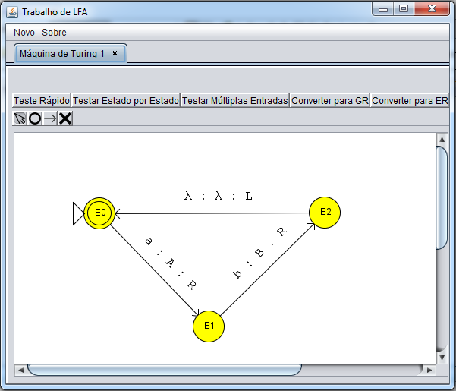

Deve-se ressaltar que ao utilizar a interface de testar múltiplas fitas, após inserir todas as fitas e clicar em executar, a fita de saída será colocada no mesmo lugar que a fita de entrada, sobrescrevendo-a.